Технологическая карта урока.
9 класс
Табличные модели. Базы данных.
Цели урока:
предметные — представление о сущности и разнообразии табличных информационных моделей; представление о сущности и разнообразии информационных систем и баз данных; представление о функциях СУБД, простейшие умения создания однотабличной базы данных;
метапредметные — владение информационным моделированием как важным методом познания; представление о сферах применения информационных систем и баз данных;
личностные — представление о сферах применения информационного моделирования; понимание роли информационных систем и баз данных в жизни современного человека.
Решаемые учебные задачи:
1) обобщение и систематизация представлений учащихся о табличных информационных моделях;
2) рассмотрение примеров использования таблиц как разновидности информационных моделей.
3) формирование представлений о сущности и разнообразии информационных систем;
4) введение понятия «база данных»; рассмотрение основных способов организации информации в базах данных;
5) знакомство со структурой таблицы реляционной базы данных; рассмотрение характеристик поля базы данных.
6) формирование представлений о функциях СУБД;
7) знакомство с интерфейсом имеющейся СУБД;
8) знакомство с основными технологическими приемами по созданию однотабличной базы данных.
 | Этапы урока | Материал ведения урока | Деятельность учащихся | УУД на этапах урока
1 | Организационный момент |  | Дети рассаживаются по местам. Проверяют наличие принадлежностей. | Личностные УУД:  - формирование навыков самоорганизации
2 | Запись домашнего задания. | § 1.4-1.6 У. с. 35-36 № 7, 8 | Работа с дневниками | Личностные УУД:  - формирование навыков самоорганизации
3 | Проверка домашней работы | § 1.3 У. с. 26 № 9, 11 | 2 ученика у доски выполняют домашние номера, остальные смотрят, слушают, исправляют. | Познавательные УУД:  - развитие познавательной активности
4 | Формулирование темы и целей урока через решение задач | Реши задачи:  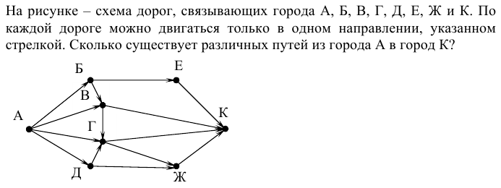  - А если попробовать с помощью таблицы?  - А как решить эту задачу?  - А если попробовать с помощью дерева?  - Какие виды моделей были использованы в данных задачах?  - С графическими моделями мы уже познакомились на прошлом уроке. Пришло время знакомства с…  - Во второй задаче были использованы несколько таблиц. Информацию представленную в таком виде можно назвать базой данных. Назовите тему урока:  Задачи урока:  -вспомнить:  -познакомиться:  -научиться: | - предлагают подсчитать пути визуально, как правило - ошибаются;  - решают с помощью таблицы  -затрудняются ответить  - решают с помощью дерева  - табличные и графические  - табличными моделями  - Табличные информационные модели. Базы данных  - области применения табличных моделей.  - с понятием базы данных.  - создавать табличную базу данных с помощью СУБД. | Регулятивные УУД:  - умение ставить учебную задачу, называть цель, формулировать тему в соответствии с нормами русского языка  Коммуникативные УУД:  - умение общаться со взрослыми и сверстниками
5 | Объяснение темы ( демонстрацию видео можно останавливать в нужных местах) | Просмотр видео + запись с экрана в тетрадь | - Смотрят, слушают, записывают определение  База данных (БД) - совокупность информации об объектах,  предназначенная для хранения во внешней памяти ПК и постоянного применения. Виды БД: реляционные(табличные), сетевые, иерархические. Строка-запись, столбец-поле. Основные типы полей: числовые, текстовые, дата, логические.  (СУБД) – по обеспечение для создания баз данных, хранения и поиска в них необходимой информации. | Познавательные УУД:  - развитие познавательной активности
6 | Компьютерный практикум | Познакомься с СУБД Access, создай базу данных | -создают БД «Ученики» | Познавательные УУД:  - развитие познавательной активности
7 | Окончание урока, подведение итогов, самооценка |  | Подсчет баллов, выставление оценок

